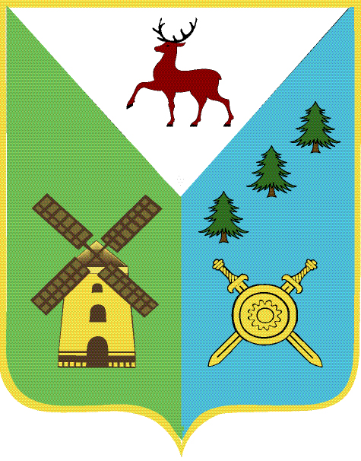

Управление образования

Администрации Володарского муниципального района

Нижегородской области

ПРИКАЗ
02 сентября 2013 года № 316

Об утверждении
Циклограммы проведения
единых мониторинговых работ
в образовательных учреждениях
Володарского муниципального района в 2013-2014 учебном году

С целью получения оперативной и своевременной информации о состоянии образовательного процесса в образовательных учреждениях муниципальной системы образования
ПРИКАЗЫВАЮ:

- Утвердить Циклограмму проведения единых мониторинговых работ в образовательных учреждениях Володарского муниципального района в 2013-2014 учебном году ( приложение 1).
- Руководителям образовательных учреждений взять под контроль организацию и проведение работ в вверенных им учреждениях, и своевременность, достоверность предоставления отчетов.

Начальник Управления образования Т.М.Мастрюкова

